**AIDA-Steckverbinder Push Pull Power mit SNAP IN – durchgängiges Konzept für Energie, Signale und Daten**

*Die Verkabelung in der Automobilindustrie basiert auf der Verwendung von Push Pull-Steckverbindern und Weidmüller FreeCon-Anschlussdosen. Diese sind Teil des Energie-Signale-Daten-Installationssystems der Automatisierungsinitiative Deutscher Automobilhersteller (AIDA). Aufbauend auf dieser Infrastruktur, entstand der Verkabelungsstandard Push Pull Power mit SNAP IN für PROFINET-Installationen in der Automobilindustrie. Der neu entwickelte Push Pull Power mit SNAP IN-Stecker kann dank der integrierten SNAP IN-Anschlusstechnologie schnell, einfach und sicher konfektioniert werden.*

Der neu entwickelte AIDA-Steckverbinder mit SNAP IN-Anschluss von Weidmüller zeichnet sich durch eine Vielzahl von Vorteilen aus. Durch SNAP IN – die schnellste und sicherste Anschlusstechnologie auf dem Markt – ist der Steckverbinder schnell, einfach und sicher für die roboterbasierte Montage bereit. Für die Konfektionierung werden keine Werkzeuge benötigt. Dies spart Zeit und reduziert das Risiko von Fehlern bei der Konfektionierung erheblich.

Aufgrund der Normung des Steckverbinders gemäß IEC 61076-3-126 ist er uneingeschränkt kompatibel und erfüllt zudem internationale Standards. Mit der Schutzklasse IP67 ist er für den Einsatz in anspruchsvollen Industrieumgebungen geeignet. Die robusten Metallgehäuse der Steckverbinder sind speziell für den Einsatz in rauen Industrieumgebungen ausgelegt und garantieren eine maximale Lebensdauer. Durch den Push Pull Power mit SNAP IN-Steckverbinder können Schlauchpakete im Handumdrehen gewechselt werden.

Das robuste Metallgehäuse in der Schutzart IP67 garantiert eine hohe Zuverlässigkeit und lange Lebensdauer.

**Hannover Messe 2023**

Auf der Hannover Messe 2023 wird der AIDA-Steckverbinder Push Pull Power mit SNAP INpräsentiert**.** Interessierte Besucher können außerdem eine Musterbox mit allen SNAP IN-Produkten erhalten.

1.963 - Zeichen inklusive Leerzeichen

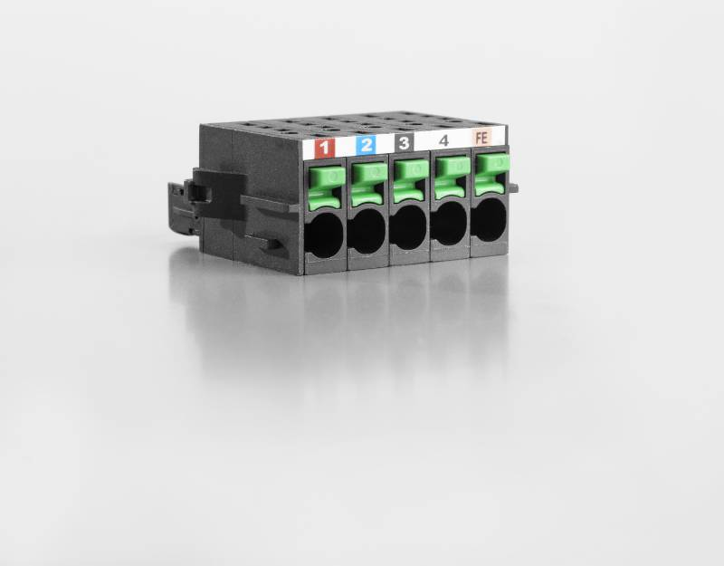

Bildunterschrift: Der AIDA-Steckverbinder Push Pull Power mit SNAP INgarantiert eine einfache, schnelle und sichere Konfektionierung ganz ohne Werkzeuge

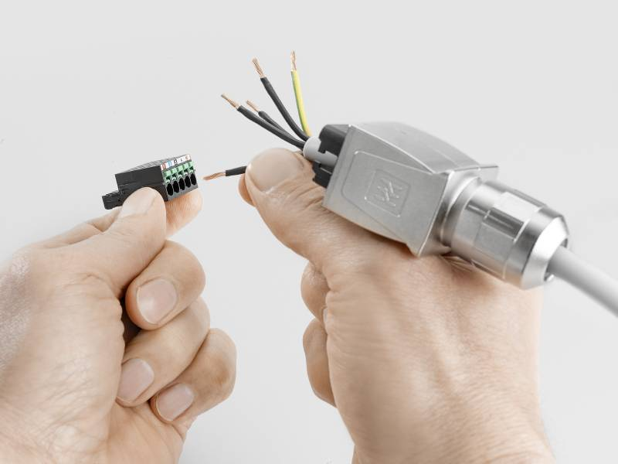

Bildunterschrift: Die robusten Metallgehäuse der Steckverbinder sind speziell für den Einsatz in rauen Industrieumgebungen ausgelegt und garantieren eine maximale Lebensdauer

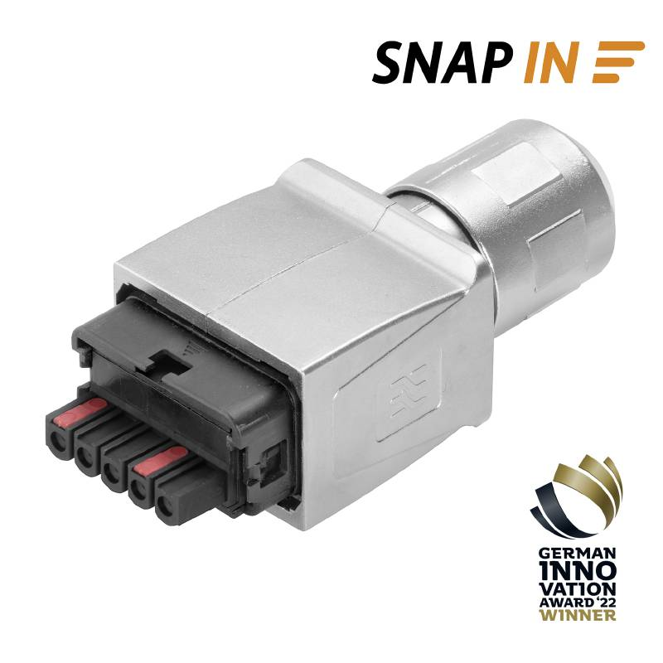

Bildunterschrift: Weidmüller gewann mit dem Stecker Push Pull Power mit SNAP IN den German Innovation Award 2022

**Ihr Ansprechpartner:** Weidmüller Unternehmenskommunikation

Tel.: +49 (0)5231 / 14-292322

E-Mail:presse@weidmueller.com

**Weidmüller – Partner der Smart Industrial Connectivity**

Die Unternehmensgruppe Weidmüller verfügt über Produktionsstätten, Vertriebsgesellschaften und Vertretungen in mehr als 80 Ländern. Gemeinsam mit seinen Kunden gestaltet das Detmolder Familienunternehmen den digitalen Wandel – mit Produkten, Lösungen und Dienstleistungen für die Smart Industrial Connectivity sowie das Industrial Internet of Things. Im Geschäftsjahr 2022 erzielte Weidmüller einen Umsatz von mehr als einer Milliarde Euro mit rund 6.000 Mitarbeiterinnen und Mitarbeitern.

**Verantwortlich für den Inhalt:** Weidmüller Unternehmenskommunikation

Unternehmenssprecherin Sybille Hilker